西安星宝测控技术有限公司
XB-PTC142系列 ---地热水液位变送器
应 用
☆地热水测量
☆地热取水
☆热电厂冷却水监测
☆热力锅炉
☆取暖锅炉
☆发电机组
☆水力发电
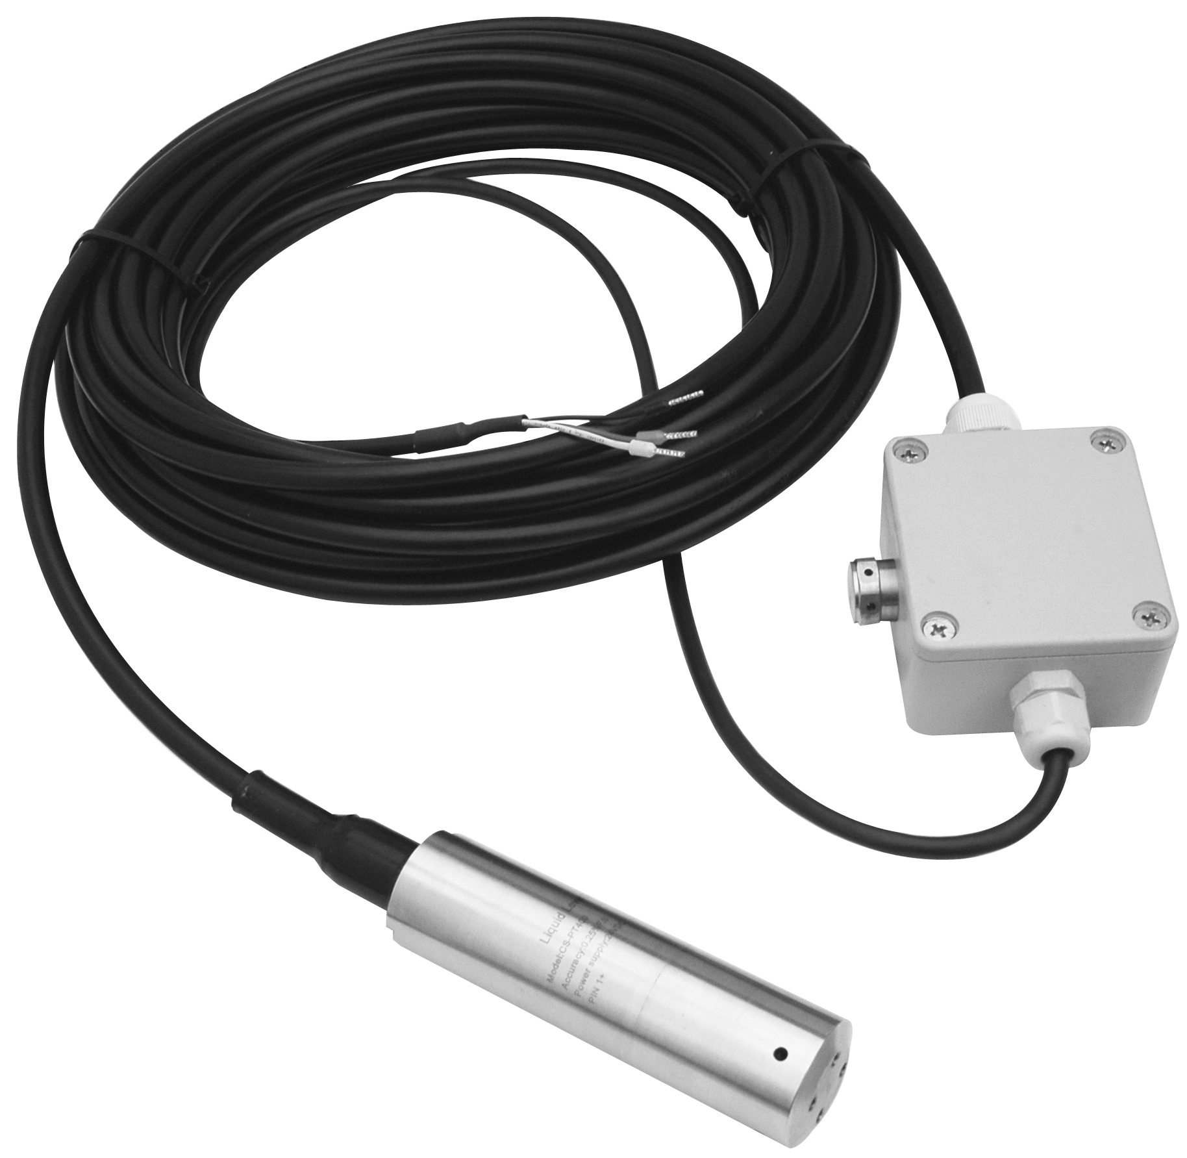

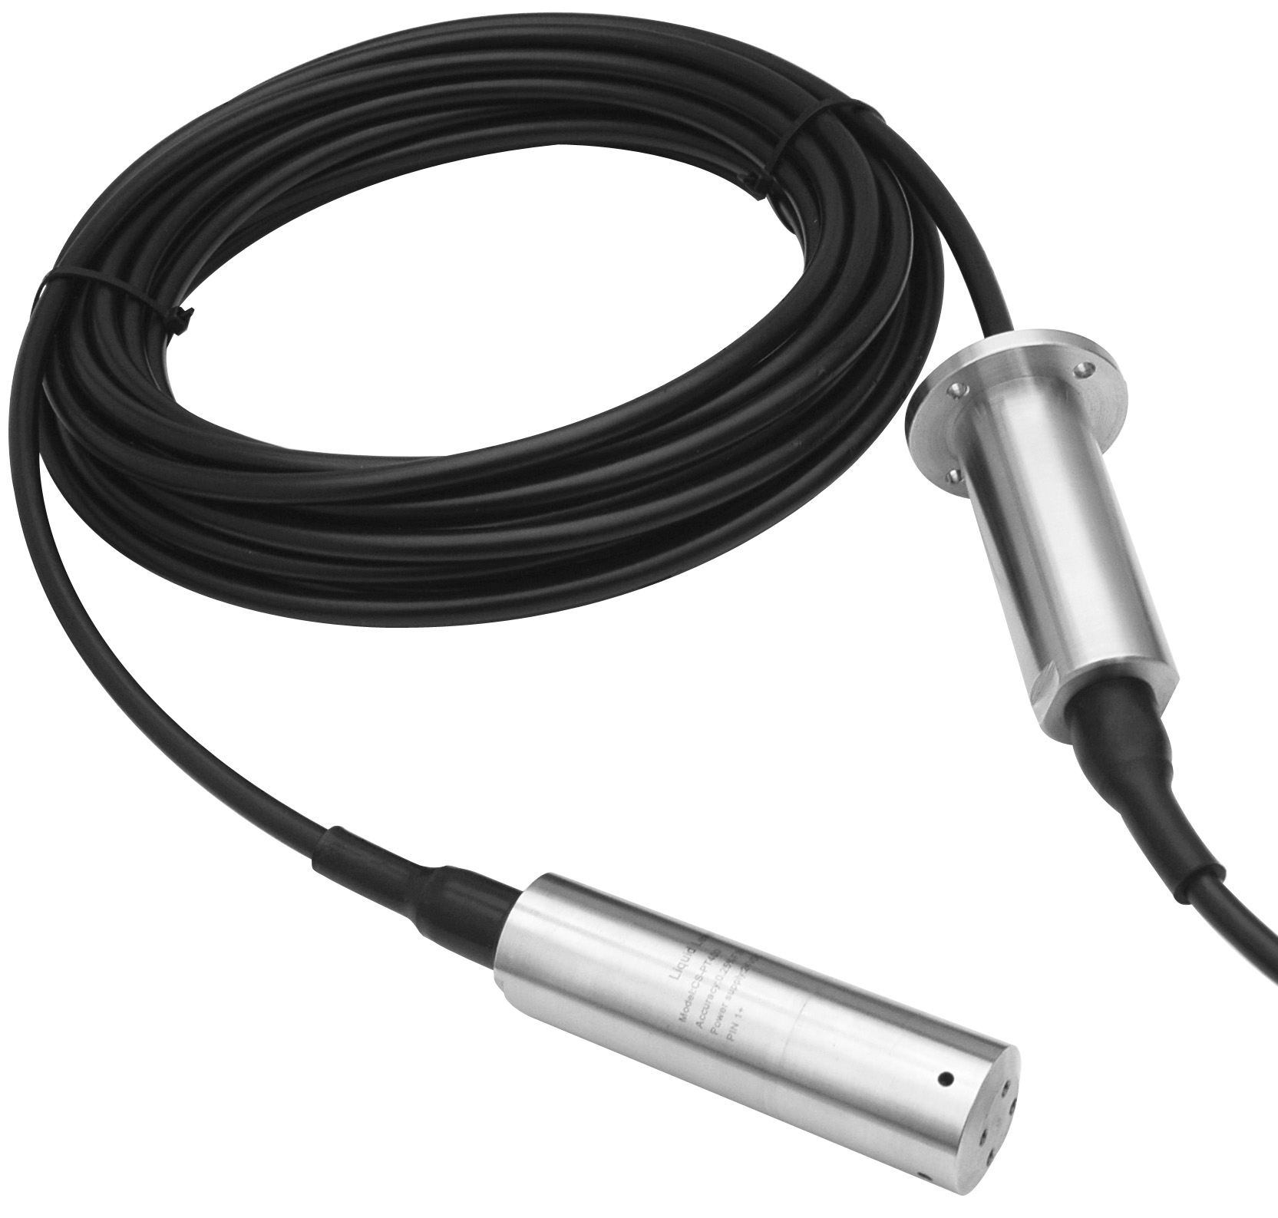
- ±0.25%、±0.5%F.S
- 可做成OEM，专利产品
- 扩散硅充油芯体
- 多种压力量程和信号输出
- 投入式和螺纹安装式
- 最高温度可达120℃
- 无极性两线制输出
- 本安、隔爆、CE认证
- 抗强电磁干忧
产品说明
XB-PTC142系列压力变送器是一款高可靠、高稳定性、高精度的耐高温液位变送器。主要用于高温流体液位的测量。
该产品采用1Cr18Ni9Ti不锈钢结构，扩散充油压力芯体选用国际著名品牌，专用放大和V/I变送器转换电路，能方便的对其零点和满程进行校准。
可根据不同使用现场配置耐磨、耐油、抗酸碱、高强度的专用透气电缆。
通过本安防爆、隔离防爆认证和CE认证。
二线制环流输出引线无极性，三线制电压输出型为交直流两用。

技术参数
常 规 | 数 值 |  |  | 备 注
压力量程 | 在0~1….500mH₂O之间的一切压力范围 |  |  | 1mH₂O≈9.81kPa
过载压力 | 1.5倍额定压力
破坏压力 | 3倍额定压力
精 度 | ±0.25%F.S，±0.5%F.S（更高精度请选MARS系列）
稳 定 性 | 典型值0.15%F.S, 最大值：0.25%F.S
使用温度 | －20℃~100℃ (可订制－20℃~120℃)
补偿温度 | －10℃~70℃ (可订制全温区补偿产品)
介质兼容性 | 与1Cr18Ni9Ti和316L相兼容的所有腐蚀性介质
电器性能 | 二线制 | 三线制
输出信号 | 4~20mA | 0/1~5V | 0~10V
供电电源 | 10~30VDC | 8~24VDC/AC | 11~30VDC/AC | VDC/AC意为交直流两用
负载电阻 | (U-10)/0.02(Ω) | ＞100kΩ
绝 缘 | ＞100M Ω@50V
电器强度 | 500V@60 second
电器连接 | 五级密封，防护IP68
防 雷 击 | 空气传导耐压8000V，外壳、电缆传导耐压4000V |  |  | 也可根据用户要求订制
响应时间 | 10ms
振动/冲击 | 10g/5~2000Hz, axes X/Y/Z 20g sine 11ms
认证项目 | 本安防爆、隔离防爆认证，欧盟电器安全标准CE
电磁兼容性 | 电磁放射：EN50081-1/-2；电磁灵敏度：EN50082-2

